
Servicio Salud Araucanía Norte
Depto. Inversiones y Recursos Físicos

CARACTERÍSTICAS GENERALES REQUERIMIENTO
NOMBRE DE LA COTIZACIÓN | CAJA TÉRMICA MUESTRAS
CANTIDAD | 2 unidades
PRESUPUESTO DISPONIBLE | $900.000 (incluye despacho)
DESCRIPCION DEL PRODUCTO | Descripción: Bolso Isotérmico para transporte de muestras.  Especificaciones  - Capacidad 30 a 50 lts  - Material: fabricada en tarpaulin o material equivalente, lavable, impermeable y resistente al uso intensivo  - Compartimentos isotérmicos extraíbles con asa individual, los cuales cuentan todos con esponja para absorber posibles derrames  - Compartimento extraíble principal con gradillas acolchadas  - Capacidad de 40-100 tubos con bolsas herméticas para impedir fugas.  - Compartimento extraíble para colocar los botes de orina, con bandas de fijación y sistema antivuelco.  - Bolsillo superior transparente para historiales clínicos y documentación  - Termómetro incorporado que permita mantener controlada la temperatura en el interior  - Incluir en su oferta mínimo 6 geles refrigerados y termómetro para controlar la temperatura (Carta compromiso excluyente)  - Certificado para el transporte de sustancias biológicas UN 3373 de categoría B.  NOTA: Para evaluar el cumplimiento de las especificaciones técnicas, se debe presentar un catálogo, manual de usuario, ficha técnica u otro documento emitido por el fabricante en español. No se considerará válida la documentación que simplemente copie o reproduzca las especificaciones técnicas requeridas de la compra ágil."
IMAGEN REFERENCIAL | 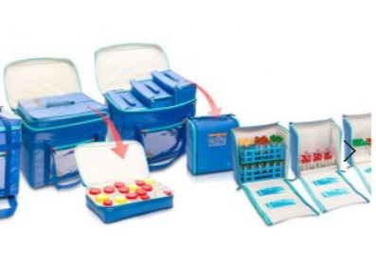  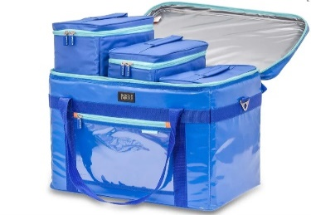

ESTIMADO PROVEEDOR
DE ACUERDO CON SU OFERTA SOLICITAMOS COMPLETAR LA SIGUIENTE INFORMACIÓN:
MARCA | COMPLETAR
MODELO | COMPLETAR
PLAZO DE ENTREGA EXCLUYENTE | COMPLETAR
PLAZO GARANTIA | COMPLETAR
FONO EXCLUYENTE | COMPLETAR
E-MAIL EXCLUYENTE | COMPLETAR
IMAGEN DEL PRODUCTO OFERTADO | COMPLETAR Y/O MOSTRAR FICHA TÉCNICA

NOTA:
- ADJUNTAR Y COMPLETAR ESTE DOCUMENTO.
- ADJUNTAR FICHA TÉCNICA. EXCLUYENTE
- EL VALOR TOTAL DE LA OFERTA DEBERÁ INCLUIR EL DESPACHO. EXCLUYENTE
CUMPLIR CON LOS REQUISITOS EXCLUYENTES, EN CASO DE NO CUMPLIR CON ALGUNO SE CONSIDERA INADMISIBLE SU OFERTA
FACTURACIÓN:
Una vez que se haya emitido FAVORABLEMENTE el acta de recepción conforme de la totalidad de las unidades de la línea del equipo y/o equipamiento sin observaciones y recepcionada la orden de compre vía portal Mercado Público, para que proceda a emitir la factura respectiva según corresponda de acuerdo con los siguientes antecedentes:

COMPRADOR : GOBIERNO REGIONAL DE LA ARAUCANIA
RUT : 72.201.100-7
DIRECCIÓN : Manuel Bulnes N° 590 Temuco.
GIRO : ACTIVIDADES DE LA ADMINISTRACION PUBLICA
Dirección despacho : Ilabaca N°752, Angol
Observación al momento de realizar facturación:
En la factura debe consignarse obligatoriamente: Cód. BIP 30126701-0 proyecto “REPOSICIÓN PSR QUECHEREGUAS, TRAIGUÉN””.

- Además, no se debe completar el campo 801.
- El N° de Orden de Compra (OC) debe indicarse en el detalle o descripción del bien.
- Asimismo, la factura debe señalar la forma de pago: “Crédito”; de lo contrario, será rechazada.
- Enviar archivo XML a la casilla de intercambio: dipresrecepcion@custodium.com, además del pdf al e-mail ana.varela@araucanianorte.cl

